【応用_午前_過去問】セキュリティ④

☆☆☆☆

〔問１〕

テキスト

☆☆

〔問２〕

☆☆

〔問３〕

☆☆

〔問４〕

☆☆☆☆☆

※ただの知識問題

〔問５〕

テキスト

☆☆☆☆☆

〔問６〕

テキスト

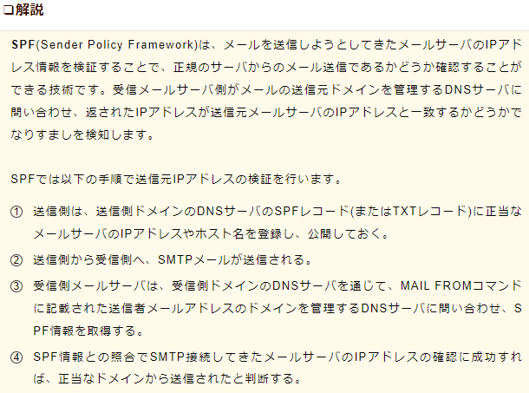

☆☆☆☆☆

〔問７〕

グラフィカル ユーザー インターフェイス, テキスト

☆☆☆☆

〔問８〕

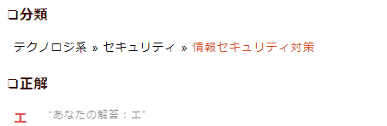

☆☆

〔問９〕

☆☆☆☆

〔問10〕

☆

〔問11〕

☆☆☆☆☆

〔問12〕

☆

〔問13〕

タイムライン

☆☆☆☆☆

※公式を覚える

〔問14〕

☆☆☆☆☆

〔問15〕

☆☆

〔問16〕

☆☆☆☆

〔問17〕

テキスト

☆☆☆☆☆

〔問18〕

☆☆☆☆☆

〔問19〕

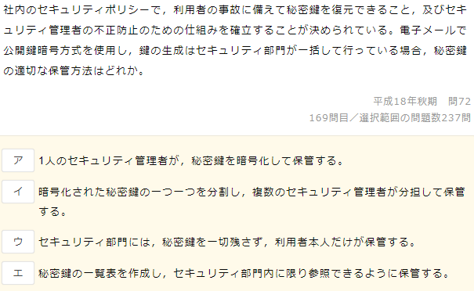

☆☆☆☆☆

〔問20〕

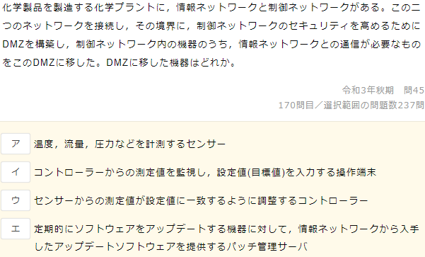

☆

〔問21〕

☆☆☆☆

〔問22〕

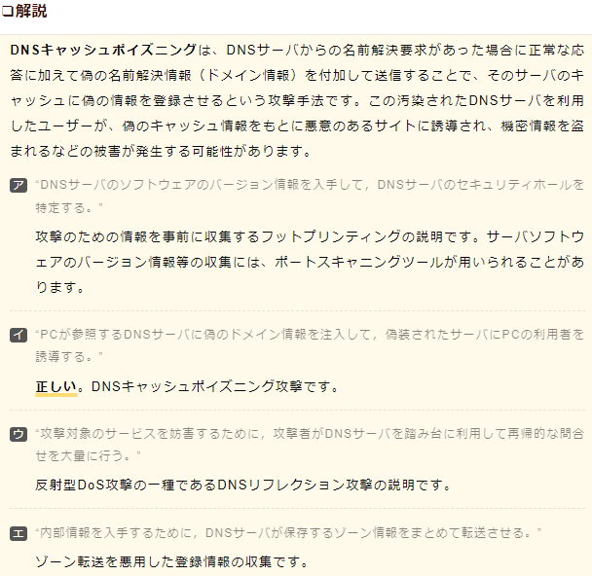

☆☆☆☆

〔問23〕

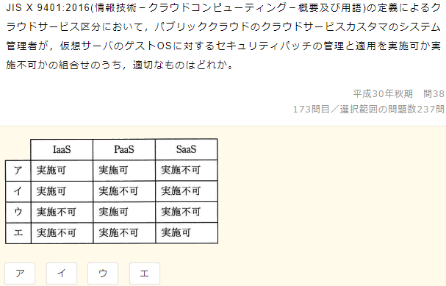

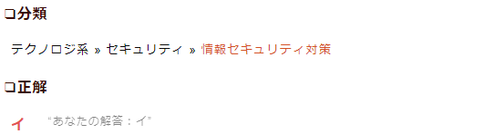

☆☆☆

〔問24〕

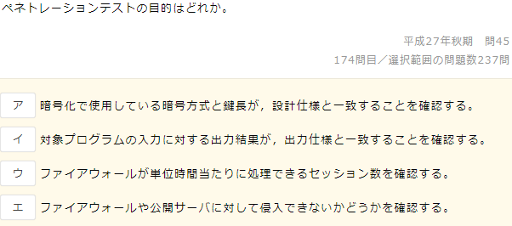

テキスト

☆☆☆☆☆

〔問25〕

☆☆☆☆☆

〔問26〕

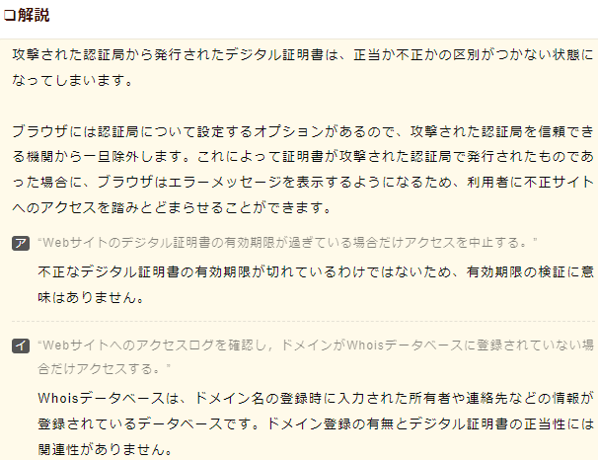

☆☆

〔問27〕

☆☆☆☆☆

※完全な知識問題

〔問28〕

テキスト

☆☆

〔問29〕

☆☆

〔問30〕

テキスト

テキスト

☆☆

〔問31〕

☆☆☆☆☆

〔問32〕

☆☆☆☆☆

〔問33〕

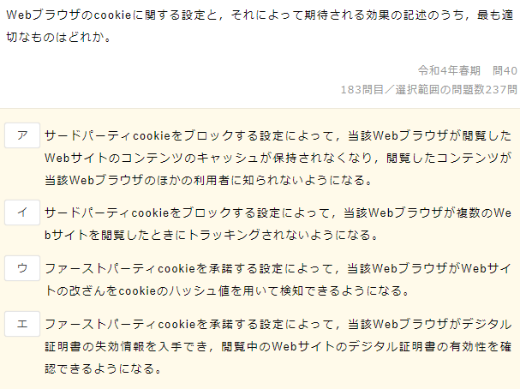

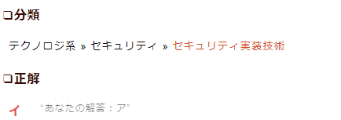

●サードパーティCookie

：第三者ドメインが発行するCookie

訪問したサイト以外の「第三者」ドメインが発行し、 これを使うと、ドメインをまたいだ広告出稿やトラッキングが可能

●トラッキング

：特定のユーザーが、サイト内でどこを閲覧しているのかを追跡、分析すること

☆☆

〔問34〕

☆☆☆☆☆

〔問35〕

☆☆

〔問36〕

☆☆

〔問37〕

☆

〔問38〕

☆☆☆☆☆

〔問39〕

☆☆☆

※公式覚える

〔問40〕

☆☆

〔問41〕

テキスト

☆☆☆☆

〔問42〕

☆☆☆☆☆

〔問43〕

テキスト

☆☆☆☆☆

〔問44〕

☆☆

〔問45〕

☆☆

〔問46〕

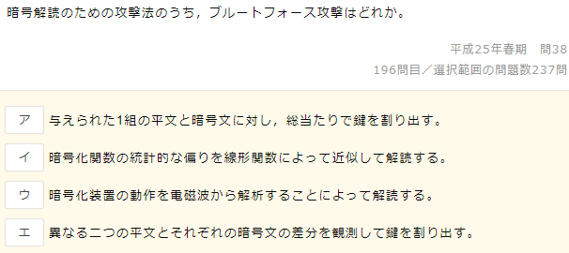

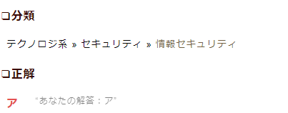

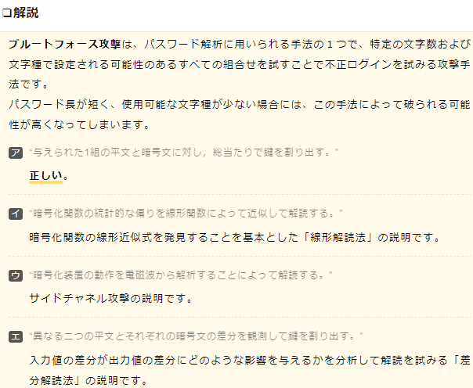

☆☆☆☆☆

〔問47〕

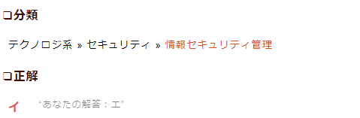

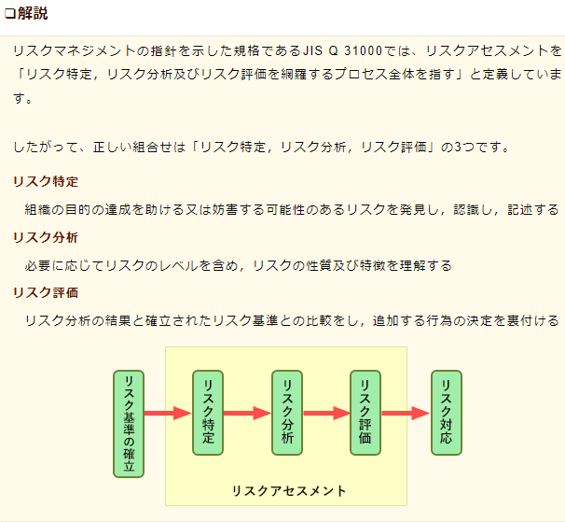

☆☆☆☆☆

〔問48〕

☆☆

〔問49〕

☆☆☆☆

〔問50〕

